**ЛАБОРАТОРНАЯ РАБОТА №3. ИССЛЕДОВАНИЕ РЕЖИМОВ РАБОТЫ КОАКСИАЛЬНОГО ВОЛНОВОДА.**

## Цель работы – изучить круглый волновод, структуру электромагнитных полей различных типов; условия распространения по нему электромагнитной энергии, неоднородности в круглом волноводе.

## Задание – переписать в рабочую тетрадь:

## 1) название и цель лабораторной работы;

## 2) основные положения, формулы и рисунки, необходимые при ответе на контрольные вопросы.

**I ВВЕДЕНИЕ**

## Одним из основных видов современных средств связи являются радиорелейные и спутниковые лини связи, которые используются для передачи сигналов многоканальных телефонных сообщений, радиовещания и телевидения, телеграфных и других видов сигналов в СВЧ диапазоне.

## Антенно–фидерные тракты таких систем передачи построены с применением волноводов различного типа, в них широко применяются волноводы с прямоугольным и круглым сечением.

## Для фидерных трактов станций спутниковой связи также широко используются волноводы с прямоугольным и круглым сечением. Применение волноводов с круглым сечением на волне H11 позволило с помощью волн с ортогональной поляризацией поля совместить передачу и приём в одном тракте, что серьёзно упростило и удешевило создание антенно–фидерных трактов.

Для оптимальной обработки и распределения сигналов по каналам приёмника необходимы устройства, способные управлять поляризацией сигналов, преобразовывать тип поляризации сигналов и отделять сигналы различных поляризаций друг от друга.

К числу таких устройств относятся поляризационные фазовращатели, поляризаторы, поляризационные селекторы и вращающиеся сочленения на круглом волноводе.

Поэтому изучение круглого волновода будет весьма полезным.

**2 ВОЛНОВОДЫ КРУГЛОГО СЕЧЕНИЯ**

2.1 Уравнения поля в цилиндрической системе координат

Решение задачи распространения волн в волноводе круглого сечения с физической точки зрения не отличается от случая прямоугольного волновода. Основное математическое отличие заключается в выборе цилиндрической системы координат, изображенной на рис.1, в которой наиболее просто записываются граничные условия – равенство нулю тангенциальной составляющей электрического поля на поверхности идеально проводящего цилиндра.

Волновод круглого сечения

ϕ=0

ϕ

Z

2R

Рис. 1.

Таким образом, граничные условия могут быть в рассматриваемом случае записаны в виде

Еφ = 0 при r = R (1)

Еz =0 при r = R, (2)

где Eφ и Еz - азимутальная и осевая составляющие электрического поля в волноводе и R – радиус волновода. Будем полагать волновод заполненным однородным изотропным диэлектриком без потерь.

Для нахождения уравнений волн типов ТМ и ТЕ воспользуемся методом вычисления поперечных составляющих через продольные составляющие поля Еz и Hz. Векторная операция ротора в цилиндрической системе координат имеет вид

, (3)

где er, eφ, ez − единичные векторы (орты) по координатам r, φ, z.

Пользуясь выражением (2.3), разложим по ортам цилиндрической системы координат уравнения Гамильтона при отсутствии потерь в диэлектрике ():

 

; 

 

Производя дифференцирование по z с учётом множителя e jωt − γz и выполняя несложные преобразования получаем

 (4)

 (5)

 (6)

 (7)

Полученные соотношения являются суммой двух линейно независимых решений, зависящих соответственно только от Ez и Hz. Таким образом, поле в круглом волноводе разделяется на волны типов ТЕ и ТМ.

Дальнейшее рассмотрение поля в круглом волноводе требует, как обычно, решения волнового векторного уравнения и нахождения выражений для составляющих Ez и Hz.

Для того чтобы развернуть оператор второго порядка типа ∇2Е в цилиндрической системе координат, следует воспользоваться векторными соотношениями по координатам r,φ ,z. Например, для координаты r:



Операции дивергенции и градиента в цилиндрических координатах записываются в виде





Используя эти соотношения совместно с (3), можно переписать волновое уравнение относительно вектора Е в виде трёх скалярных уравнений, соответствующих членам при ортах еr, еϕ,ez. Последние из этих уравнений даёт:

 (8)

Аналогичное уравнение может быть получено для составляющей Hz. Решение уравнения (8) может быть произведено методом разделения переменных. Например, для величины Ez положим

. (9)

После подстановки выражения (2.9) в (2.8) имеем:

. (10)

Обозначим  (11)

 . (12)

Подставляя (11) и (12) в (10), получаем уравнение относительно сомножителя R(r):

 . (13)

Таким образом, уравнение (8) в частных производных расщепилось на три независимых дифференциальных уравнения (11)−(13) относительно функций R, Φ, Z. Решения первых двух уравнений имеют вид

 (14)

 (15)

В выражении (15) можно использовать преобразование вида Bcos(nφ−ψ). Однако нетрудно видеть, что отсутствие определённого начала

отсчёта углов φ в сечении с полной геометрической симметрией делает невозможным определение постоянной ψ.

Оставшееся уравнение (13) относительно функции R(r), может быть сведено к обычному уравнению Бесселя с помощью подстановки



 (16)

Решение уравнения (16) выражается через функции Бесселя первого и второго рода n-го порядка:

 (17)

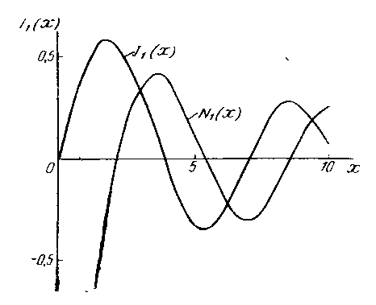Для ориентировки на рис. 2 приведены графики функций Бесселя. Как видно из рисунка, внешне эти функции схожи с тригонометрическими функциями синуса и косинуса.

Графики функций Бесселя первого и второго рода

Рис.2

Отбрасывая волну, распространяющуюся в сторону отрицательных значений z [первый член в уравнении (14)], получаем:

 . (18)

Последнее выражение можно записать в виде

 , (19)

где В, С7 и С8 – постоянные, определяющие амплитуду поля в волноводе.

Совершенно аналогичные уравнения могут быть написаны и для составляющей Hz.

При r→0 функция Бесселя второго рода стремится к минус бесконечности (см. рис.2). Из условия конечных значений передаваемой мощности и напряженности полей в центре полой трубы заключаем, что постоянная С8 в уравнении (19) должна быть равна нулю. Таким образом, решения для продольных составляющих поля в круглом волноводе сводятся к виду:

 . (20)

**2.2 Волны типа ТМ в круглом волноводе**

Для нахождения уравнений составляющих поля волн электрического типа в круглом волноводе в уравнениях (2.4)-(2.7) положим Hz=0. Будем сразу рассматривать волны, распространяющиеся без затухания, т.е. γ = jβ. В этом случае уравнения поперечных составляющих волн типа ТМ приобретает вид:

 (21)

; (22)

; (23)

 . (24)

Продольная составляющая Ez согласно решению, приведённому в 2.1, оказывается равной

. (25)

Подставляя соотношение (25) в (21) – (24), можно найти остальные составляющие поля в круглом волноводе при волнах типа ТМ. Для сокращения записи обозначим



В результате семейство уравнений поля при волнах типа ТМ в круглом волноводе приобретает вид

 (26)

 (27)

 (28)

 (29)

 (30)

. (31)

Через  в этих выражениях обозначена производная бесселевой функции первого рода n-го порядка от аргумента . Во всех уравнениях (26) - (30) множитель  опущен.

Остаётся определить постоянные, входящие в выражения составляющих поля. На стенке волновода при r =R  Это условие можно выполнить для любых φ только при 

где R – радиус круглого волновода.

Обозначим безразмерные корни функции Бесселя через :

,

где i – номер корня (i=1,2,3…).

Следовательно,

 (32)

Обозначим  

Отсюда с учётом соотношения (2.32) критическая длина волны для волн типа ТМni или Eni в круглом волноводе равна

 (33)

Индекс n в уравнении (33) может принимать не только целочисленные, но и нулевые значения. Дробные значения n не имеют физического смысла, поскольку в этом случае однозначность поля не может быть обеспечена при обходе по азимуту на 

Численные значения корней  можно получить из таблиц бесселевых функций. В простейших случаях имеем:

волна типа  ; (34)

волна типа  . (35)

Для некоторых других типов волн ТМni значения  приведены в таблице.

С учетом (32) получаем окончательные уравнения волн электрического типа в круглом волноводе:

 (36)

 (37)

 (38)

 (39)

 (40)

 (41)

В общем случае волны типа Eni в круглом волноводе являются двукратно вырожденными. В самом деле, присутствие синусоидальных и косинусоидальных членов во всех рассмотренных уравнениях указывает на существование волн, различающихся чётной или нечётной вариацией поля относительно произвольного начала отсчёта углов ϕ. Эти парные волны при идеальной симметрии волновода имеют одинаковые постоянные распространения. Не имеют вырождения только волны типа E0i, обладающие азимутальной симметрией, т.е. не имеющие вариаций поля по углу ϕ.

Среди волн электрического типа в круглом волноводе наибольший интерес для практики представляет волна типа E01. Её уравнения могут быть получены из выражений (2.36)−(2.41) с учётом соотношения



Производя необходимые преобразования, получаем уравнения распространяющейся волны типа :

 (2.42)

 (2.43)

 (2.44)

 (2.45)

Структура поля волны Е01 показана на рис. 3. Вариация поля по азимуту отсутствует, вариация поля по радиусу происходит по кривой бесселевой функции (вместо тригонометрической функции в случае прямоугольного

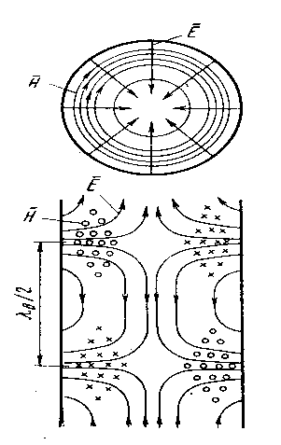волновода). Изменение поля вдоль оси Z синусоидальное, со сдвигом фазы составляющей ЕZ относительно составляющих и  на  Токи в стенках волновода при волне типа Е01, как и во всех случаях электрических волн, чисто продольные. Максимум плотности тока JZ совпадает с максимумом и Н.

Структура электрического и магнитного полей при бегущей волне типа Е01 в круглом волноводе

Рис.3

Как видно из рис. 3 волна типа Е01 в круглом волноводе сходна с волной типа Е11 в прямоугольном волноводе. Структура поля Е01 в поперечном сече-

нии круглого волновода похожа также на структуру поля в коаксиальной линии. Отсутствие внутреннего проводника в волноводе восполняет продольная составляющая электрического поля.

Волн типа Е0n в круглом волноводе не существует. При i=0 все компоненты поля обращаются в 0.

**2.3 Волны типа ТЕ в круглом волноводе**

Магнитные волны в круглом волноводе могут быть вычислены с помощью уравнений (4) − (7) при условии ЕZ=0, соответствующем волнам типа ТЕ в любом однородном волноводе. После подстановки величины НZ, определяемой уравнением (20), получаем следующие уравнения распространяющихся волн типа ТЕ в круглом волноводе:

 (46)

 (47)

ЕZ = 0; (48)

 (49)

 (50)

 (51)

Граничное условие  при r = R дает:

 (52)

Через  обозначен i-й корень производной бесселевой функции первого рода n-го порядка.Критическая длина волны отсюда равна

 (53)

Числа n и i могут принимать значения n= 0,1,2,3…; i= 1,2,3…

Вычислим критическую длину волны для некоторых простейших типов волн:

Волна типа Н01: μ01≅3,832; λКР≅1,64R;

Волна типа Н11: μ11≅1,841; λКР≅3,41R.

Критические длины волн для некоторых других значений n и i приведены в таблице.

### Таблица

# Критические длины волн для волновода круглого сечения

|  |  |  |  |
| --- | --- | --- | --- |
| Волны типа ТМ | | Волны типа ТЕ | |
| Тип волны | λкр | Тип волны | λкр |
| Е01  Е02  Е03  Е11  Е12  Е13  Е21  Е22  Е31  . . . | 2,62R  1,14R  0,72R  1,64R  0,90R  0,62R  1,22R  0,75R  0,99R  . . . | H01  H02  H03  H11  H12  H13  H21  H22  H31  H41  H51  . . .. | 1,64R  0,90R  0,62R  3,41R  1,18R  0,74R  2,06R  0,94R  1,49R  1,18R  0,98R  . . . |

При рассмотрении таблицы выясняется, что наибольшую критическую длину волны имеет не волна с наименьшими индексами Н01, а волна типа Н11. Следовательно, низшей магнитной волной является волна типа Н11. Эта особенность еще раз показывает отличие индексов, обозначающих волны в круглом волноводе, от аналогичных индексов для прямоугольного волновода.

Магнитные волны, как и электрические, оказываются двукратно вырожденными, за исключением n = 0, но так как волна типа Н01 имеет одинаковую

критическую длину с волной типа Е11 (см. таблицу), то указанные волны также имеют вырождение.

Из магнитных волн практический интерес представляют Н11 и Н01. Структура полей этих волн показана на рис. 4.

**Структура полей бегущих волн типов Н11 и Н01**

Волна типа Н11 имеет структуру, сходную со структурой поля Н10 в прямоугольном волноводе. Однако волна Н01, возможная в круглом волноводе, не имеет аналога в прямоугольном волноводе и обладает некоторыми аномалиями. Электрические силовые линии этой волны имеют форму замкнутых окружностей и не заканчиваются на стенках волновода. Токи в стенках волновода также протекают по окружностям и не имеют продольных

составляющих.

Примечательной особенностью волны типа Н01 являются малые потери в стенках. В силу этого волна Н01представляет особый интерес, когда необходимо малое затухание, например, в волноводных линиях дальней связи. Волна типа Н01 используется также в полых резонаторах, обладающих весьма высокой добротностью.

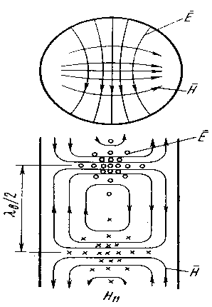

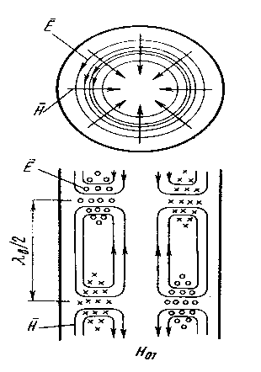Рис. 4. Критические длины волн волновода

круглого сечения

Использование этой волны для передачи энергии, однако, затрудняется из-за того, что волна типа Н01 не является низшей. На рис.5 показано распределение критических длин волн для круглого волновода. Область волн

λ>3,41R соответствует полной отсечке. В диапазоне 2,62R<λ<3,41R по волноводу может распространяться только один тип волны Н11. Таким образом, волна типа Н11 является низшей волной в круглом волноводе. Начиная с длины волны λ=2,62R, могут существовать одновременно волны типов Н11 и Е01. При дальнейшем укорочении длины волны до 2,06R возникает волна типа Н21, а при укорочении длины волны до 1,64R могут появиться сразу две волны Н01 и Е11 и т.д.

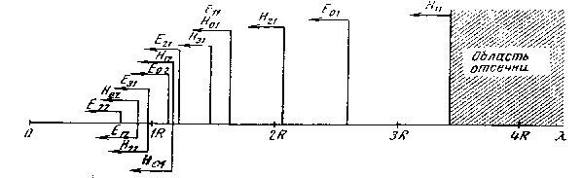

Рис. 5.

При увеличении отношения R/λ количество типов волн, могущих распространяться по круглому волноводу, составляет приблизительно М≅10,2(R/λ)2, если М>10.

5 Описание измерительной установки

Для экспериментального изучения круглого волновода используется установка, структурная схема которой приведена на рис. 9

СВЧ сигнал от генератора G1 поступает через ферритовый вентиль W1, обеспечивающий необходимую развязку между СВЧ трактом и генератором, в Т-образный мост W2. Выходная мощность генератора должна быть порядкамикроватт, чтобы обеспечить квадратичный режим работы полупроводникового детекторного диода.

Продетектированный сигнал с детекторной секции W3 поступает на индикаторный прибор РА1. Диафрагма В допускает размещение её в круглом волноводе в двух положениях: когда щель диафрагмы горизонтальная (емкостная диафрагма), и когда щель диафрагмы вертикальная (индуктивная диафрагма). Короткое замыкание плеча волновода производится с помощью короткозамыкающей металлической пластинки, укрепляемой на фланцах круглого волновода с помощью струбцин.

G1 − генератор сигналов высокочастотный Г4-109;

PA1 − индикаторный прибор В6−9;

W1 − вентиль ферритовый волноводный Э8-44;

W2 − двойной тройник (Т-образный мост);

W3 − детекторная секция волноводная;

XW1 − уголковый переход волноводный;

XW2, XW3 – вставки-переходники с прямоугольного волноводного сечения стандарта 23х10 мм на круглое сечение диаметром 30 мм;

XW4, XW5 − секция круглого волновода с поршнем;

XW6 – короткозамыкатель;

XW7 – диафрагма;

А – коаксиальный кабель соединительный.

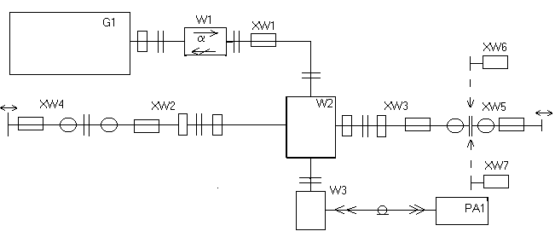Структурная схема измерительной установки

Рис. 9.

6 ПРИНЦИП ДЕЙСТВИЯ УСТАНОВКИ

Как известно, при одинаковых нагрузках на правом и левом плечах моста (равные нагрузки отнесены к сечениям ab и a1b1 соответственно), в плечо «Е», на котором укреплена детекторная секция, энергия поступать не будет и индикатор детекторного тока РА1 отметит минимум тока.

Мостовые свойства Т-образного сочленения прямоугольных волноводов позволяют использовать это сочленение для определения величин шунтирующих проводимостей диафрагм, находящихся в круглом волноводе. Действительно, пусть левый поршень находится на расстоянии L1от сечения ab, а правый – на расстоянии L2 от a1b1. Нормированные (т.е. отнесенные к волновой проводимости) входные проводимости образующихся таким способом короткозамкнутых линий будут соответственно равны

в сечении ab В1 = −j⋅ctg (βL1); (54)

в сечении a1b1 В2 = −j⋅ctg (βL2), (55)

где β=2π/λВ;

λВ - длина волны в круглом волноводе.

Пусть искомая нормированная проводимость диафрагмы равна ВШ. Будем полагать, что L1 и L2 таковы, что имеет место баланс моста (диафрагма помещена в сечение a1b1). Соответствующим подбором L1и L2 (вращением го

ловок микрометрического винта поршневых секций круглого волновода) при заданной длине волны и заданной диафрагме всегда можно добиться такого баланса моста. Тогда можно записать следующее уравнение

B1 = B2 + BШ, или (56)

−j⋅ctg (βL1) = j⋅ctg (βL2) + jВШ(λ). (57)

Из последнего уравнения определяется проводимость диафрагмы ВШ. Изменяя длину волны генератора (длину волны в свободном пространстве), можно измерить эту зависимость при заданных размерах диафрагмы.

## 7 УКАЗАНИЯ ПО ТЕХНИКЕ БЕЗОПАСНОСТИ

1. Перед включением приборов в сеть убедитесь в исправности сетевого шнура и заземления.
2. Избегайте прикосновения к деталям и элементам, находящимся под напряжением относительно корпуса (корпуса клистронов, корпус волноводного переключателя, волновод соединяющий клистрон с волноводным переключателем, волновод соединяющий волноводный переключатель с частотомером, радиаторы транзисторов и т.д.)
3. Не допускайте работу генератора при открытом его выходе; к выходному волноводу подключите какую-либо поглощающую нагрузку, а при ее отсутствии установите выходной аттенюатор (ступенчатую секцию) в положение «минус 50».

При необходимости работы на открытую антенну запрещается находиться в поле излучения антенны.

8 ПОДГОТОВКА К ИЗМЕРЕНИЯМ

8.1 Подготовка к работе генератора сигналов высокочастотного Г4-109

1. Переключатель РЕЖИМ ГЕНЕРАТОРА установите в положение НГ, переключатель ЧАСТ.-МОЩН. – в положение МОЩН., ручку аттенюатора-выключателя – в положение ИЗМЕРЕНИЕ.

2. Через 1-2 мин. после включения проверьте работоспособность генератора следующим образом:

а) вращая ручку УСТ.МОЩН. по часовой стрелке, следите за стрелочным индикатором; отклонение стрелки индикатора является признаком наличия генерации клистрона соответствующего диапазона;

б) переключите ручку ПОДДИАПАЗОНЫ, отклонение стрелки индикатора должно наблюдаться также и на этом втором поддиапазоне. В случае зашкаливания стрелки или

недостаточного ее отклонения регулируйте уровень мощности аттенюатором УСТ.МОЩН.;

в) установите переключатель ЧАСТ.-МОЩН. в положение ЧАСТ., ручку ЧУВСТВИТ. – по часовой стрелке в среднее или крайнее положение. При вращении ручки УСТАНОВКА ЧАСТОТЫ (соответствующего поддиапазона) или ручки частотомера отклонение стрелочного индикатора будет являться признаком работоспособности встроенного измерителя частоты;

г) установите переключатель ЧАСТ.-МОЩН. опять в положение МОЩН. Ручку аттенюатора-выключателя установите в положение УСТАНОВКА «0», проверьте и при необходимости подрегулируйте «нуль» индикатора. Затем переведите ручку аттенюатора-выключателя в положение ИЗМЕРЕНИЕ. Ручкой УСТ.МОЩН. установите по стрелочному индикатору произвольный уровень мощности и запомните его. Затем переключатель РЕЖИМ ГЕНЕРАТОРА переключите в положение «_⎡⎤_⎡».

По стрелочному индикатору должно наблюдаться уменьшение мощности (примерно вдвое), что является признаком работоспособности схемы внутреннего генератора меандра и модуляторного каскада.

1. Генератор готов к измерениям через 1 ч. после включения. Без гарантии обеспечения норм на нестабильность частоты и выходной мощности за 15 мин. генератор готов к измерениям через 30 мин. после включения.

* 1. Подготовка к работе микровольтметра В6-9

2. Ручку " мV / dB , mV / dB " переключателя поддиапазонов установите в

положение "100 mV".

3. Нажмите кнопки " ШИРОКАЯ ПОЛОСА " и "х10 / 20 +dB ".

4. Поставьте тумблер включения сети в положение " СЕТЬ ", при этом должна загореться лампа индикатора множителей " х100 / +40 dB ".

Прогрейте микровольтметр в течение 15 минут.

5. Проверьте функционирование микровольтметра в широкополосном режиме работы с помощью внутреннего калибратора следующим образом:

* выключите кнопку " х10 / +20 dB " , при этом должна загореться лампа индикатора множителей " х10 / +20 dB ";
* установите ручку " мV / dB , mV / dB " переключателя поддиапазонов в положение " 1 mV ", а ручку " I> "- в крайнее левое положение;
* включите калибратор нажатием кнопки " 10 mV / 1kHz ", при этом показание прибора должно быть 7.0-8.5 мВ;
* откалибруйте микровольтметр , т.е. ручкой " I> " установите указатель прибора на конечную отметку шкалы;
* отключите калибратор повторным нажатием кнопки " 10 mV / 1kHz ".

Прибор готов к работе.

**9 ПРОВЕДЕНИЕ ИЗМЕРЕНИЙ**

1. Измерьте критическую длину волны круглого волновода и определите тип колебаний. Для этого настройте генератор на определенную длину волны. Введите максимально аттенюатор генератора чтобы мощность на выходе была минимальной. Снимите правую секцию круглого волновода с поршнем W и закройте правое плечо моста в сечении a1b1 короткозамыкающей крышкой. Верните аттенюатор генератора на ноль.

Проходной аттенюатор W10, стоящий перед детекторной секцией моста, должен быть введен на такое ослабление, чтобы настроить детекторную секцию на максимальный ток.

Вращением головки левого поршня добейтесь баланса моста, т.е. минимума тока детектора. Затем, продолжая вращать головку левого поршня, добейтесь второго минимума тока детектора. Расстояние (отсчитываемое по шкале поршня с точностью до 0,01 мм) между первым и вторым положением поршня, при которых наступает баланс моста, будет равно λВ/2. Точное положение поршня, соответствующее балансу моста, находится методом «вилки» (см. Лабораторную работу № 1).

Определите длину волны в линии способом двойного отсчета (рис.10).

Очевидно, что длина волны в линии λВ=⏐х2′+х2″- х1′-х1″⏐.

При настройке поршня, устанавливая показание индикаторного прибора РА1, необходимо для устранения люфта микрометрического винта поршня производить вращение головки поршня только в одну сторону (например, только по часовой стрелке).

2. Измерьте зависимость ВШ = F(λ) для емкостной диафрагмы. Так как короткозамыкающие поршни имеют сложную форму и конструкцию, связанную с необходимостью обеспечения надежного контакта со стенками круглого волновода, то «плоскость короткого замыкания», от которой отсчитываются

расстояния L1 и L2, не совпадает с поверхностью дня поршня, как это имеет место для случая «плоского поршня».

Поэтому в волноводе необходимо определить плоскости нуля отсчета для расстояний L1 и L2. За положения плоскостей отсчета необходимо принять такие расположения правого и левого поршней, при которых входные сопротивления в сечениях ab и a1b1 для короткозамыкающих волноводных секций соответственно равны нулю. Практически такие плоскости находятся следующим образом:

а) Сечение волновода в плоскости a1b1 закрывается короткозамыкающей крышкой. Левый поршень устанавливается в положение, при котором устанавливается баланс моста. Это положение поршня, фиксируемое по шкале, и есть положение плоскости «ноль-отсчета» для расстояния L1.

Для измерения длины волны λВ, поршень передвигается в новое положение, при котором снова наступает баланс моста. Это положение поршня можно принять за по

ложение «ноль - отсчета» для L1, ибо процессы в волноводе кратны расстоянию λВ/2.

Определение длины волны в линии способом двойного отсчета

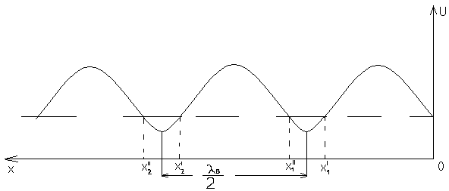

Рис. 10.

б) Определите плоскости «ноль - отсчета» для расстояния L2 правой поршневой секции волновода. Для этого установите левый поршень в положение баланса моста (на одну из плоскостей отсчета для L1). Сняв короткозамыкающую крышку, прикрепите секцию правого поршня, предварительно вставив под её фланец емкостную диафрагму. Это положение поршня, фиксированное по его шкале, и будет являться «нулем - отсчета» для расстояния L2 правого плеча моста. Наличие диафрагмы в сечении a1b1 не влияет на измерения, так как она находится в узле поля (в сечении, где входное сопротивление секции с поршнем равно нулю).

в). Расстроив (например, на +5, +6 мм) левый поршень относительно «нуля – отсчета» левого плеча (то есть выбрав L1 = 5-6 мм), вращайте винт правого поршня до восстановления баланса моста. Вращение винта поршней производите только в направлении, соответствующем увеличению расстояния, отсчитываемого по шкале поршневой секции.

Расстояние между «нулем – отсчета» правого плеча и найденным положением есть L2. Таким образом, L1 и L2 известны.

Для построения кривой ВШ = F(λ) необходимо выполнить описанные выше операции ещё на частотах 9500 МГц и 9750 МГц.

Важно отметить, что получение такой кривой требует тщательности и обязательного выполнения вышеописанных требований по отсчету положения минимума.

3. Измерьте проводимость индуктивной диафрагмы. Для этого, повернув диафрагму на 90о и, превратив её, таким образом, в индуктивную диафрагму, проведите измерения ВШ на одной из частот.

**10 УКАЗАНИЯ К ОФОРМЛЕНИЮ РЕЗУЛЬТАТОВ**

В процессе выполнения лабораторной работы должны быть получены следующие результаты:

1. Зная длину волны генератора λ и длину волны в волноводе λВ, необходимо определить экспериментальное значение критической длины волны. Выбрав соответствующий тип колебаний в круглом волноводе ( исходя из физических принципов возбуждения колебаний в нем), рассчитайте теоретическое значение λВ. Сравните результаты теоретического расчета и эксперимента. Если значения разнятся на 0,05 – 0,07 мм, то значит тип волны выбран правильно.

2. Рассчитайте по формуле (57) с точностью до третьего десятичного знака ВШ емкостной диафрагмы в круглом волноводе. Постройте график зависимости ВШ = F(λ).

**11 УКАЗАНИЯ К ОТЧЕТУ**

Отчет по лабораторной работе должен содержать:

1. все пункты задания;
2. структурную схему лабораторной установки;
3. результаты работы, представленные в виде таблицы и графика;
4. выводы по работе, содержащие оценку полученных результатов (письменно)

12 КОНТРОЛЬНЫЕ ВОПРОСЫ

1. Где применяются круглые волноводы?
2. Какие типы волн могут распространяться в круглом волноводе?
3. Какова основная волна круглого волновода?
4. Как определить область одноволнового режима работы круглого волновода?
5. Поясните смысл индексов m и n для типов волн в круглом волноводе.
6. Какие волны называются вырожденными?
7. Как определяется критическая частота для волн в круглом волноводе?
8. Поясните назначение основных СВЧ-элементов в схеме лабораторной установки: КВП, ферритовый вентиль, детекторная секция.
9. Какими свойствами обладает Т-образный мост?
10. Что такое ёмкостная и индуктивная диаграмма?

ЛИТЕРАТУРА

1. Гинзтон Э.Л. Измерения на сантиметровых волнах/ Под ред. Г.А. Ремеза – М.: ИЛ, 1960. − 620 с.
2. Тишер Ф. Техника измерений на сверхвысоких частотах/ Под ред. В.Н. Сретенского.− М.: Гос. изд-во физ.-мат. литературы, 1963. − 367с.
3. Лебедев И.В. Техника и приборы СВЧ. Т1.− М.: Высш. школа, 1970. − 440с.
4. Кукуш В.Д. Электрорадиоизмерения. − М.: Радио и связь, 1985. − 260с.